

**МИНИСТЕРСТВО ОБРАЗОВАНИЯ МОСКОВСКОЙ ОБЛАСТИ**

**Государственное бюджетное профессиональное образовательное**

**учреждение Московской области**

**«Люберецкий техникум имени Героя Советского Союза,**

**лётчика-космонавта Ю.А. Гагарина»**

**КУРСОВАЯ РАБОТА**

**по МДК.01.01 «Разработка программных модулей»**

**МДК.01.03 «Разработка мобильных приложений»**

специальность

09.02.07 «Информационные системы и программирование»

**Тема:**

Группа 195

Выполнил/а/ студент ___________________ Рудаков Михаил Сергеевич

(подпись) (ФИО полностью)

Руководитель Жирнова Юлия Витальевна

(подпись) (ФИО полностью)

Оценка ______________

***Государственное Автономное Профессиональное***

***Образовательное Учреждение Московской области***

***«Колледжа Угреша»***

РАСМОТРЕННО Утверждаю

На заседании кафедры Зам. Кафедры по УМР

Технического профиля                     А.В. Капранова

Протокол №             от                                 «            »                 2020 г.

Зав. Кафедры

**Задание**

На курсовую работу по Мдк.11.01 «Технология разработки и защиты баз данных»

Студенту(ке) Рудакову Михаилу Сергеевичу

Специальности 09.02.07 «Информационные системы и программирование» ,группы 195

Тема работы**:** Религиозное просвещение в России*»*

*Курсовая работа на указанную тему выполнена студентом в следующем объеме:*

|  |  |  |
| --- | --- | --- |
|  | Содержание работы | Срок исполнения |
|  | Введение |  |
|  | Проектирование создания Веб-сайта |  |
|  | Цель создания Веб-сайта |  |
|  | Технологии создания сайта |  |
|  | Практическая часть |  |
|  | Религия в России |  |
|  | Список литературы |  |
|  | Приложения |  |
|  | Защита курсовой работы |  |

Содержание

Введение

* Проектирование создания Веб-сайта
* Цель создания Веб-сайта
* Технологии создания сайта
* Практическая часть
* Религия и роль
* Выводы
* Список Литературы
* Приложения

**ВВЕДЕНИЕ**

В 1962 г. Дж. Ликлайдером, руководителем исследовательского компьютерного проекта экспериментальной сети передачи пакетов в Управлении перспективных исследований и разработок Министерства обороны США (Defense Advanced Research Project Agency, DAPRA), была опубликована серия заметок, в которых обсуждались концепция «Галактической сети» («Galactic Network»). «Галактическая сеть» представлялась как глобальная сеть взаимосвязанных компьютеров, позволяющая любому пользователю получить доступ к данным и программам на компьютерах, объединенных данной сетью. Можно сказать, что эта идея положила начало развитию сети Интернет.

В последнее время сеть Интернет стала одним из важнейших средств маркетинга, которое имеет значительные преимущества по сравнению с традиционными маркетинговыми каналами. Однако возможности, предоставляемые сетью Интернет, настолько новы и необычны, что большинство фирм плохо представляют, как их правильно использовать. Одним из аспектов сети Интернет, требующим маркетингового подхода, является разработка Веб-страниц.

Создание Веб-сайтов является одной из важнейших технологий разработки ресурсов Интернет. Веб-сайт – это информационный ресурс, состоящий из связанных между собой гипертекстовых документов (Веб-страниц), размещенный на Веб-сервере и имеющий индивидуальный адрес. Веб-страница представляет собой текстовый файл с расширением *.html, который содержит текстовую информацию и специальные команды – HTML-коды, определяющие в каком виде эта информация будет отображаться в окне браузера. Хороший сайт, вбирая в себя всю полезную информацию, является лучшей визитной карточкой и коммерческой фирмы, и образовательного учреждения, работая на них в любое время суток.

С точки зрения маркетинга, Веб-сайт – это набор информационных блоков и инструментов для взаимодействия с одним или несколькими сегментами рынка. Какая информация будет представлена на сайте, какие инструменты будут задействованы и как они будут взаимодействовать между собой – зависит от целей создания сайта, от краткосрочных и долгосрочных задач, а также от типа сегментов целевой аудитории и наличия возможности взаимодействовать с ней тем или иным образом. Грамотно подготовленный Веб-сайт в состоянии решать вопросы привлечения клиентов и увеличения продаж, создания имиджа и изучения потребительского спроса и т.д. Однако даже незначительные промашки при реализации сайта могут нанести существенный ущерб деятельности фирмы.

Для создания Веб-страниц нужен любой браузер для просмотра и контроля сделанной Веб-страницы, а также любой текстовый редактор для создания Веб-страниц. Чтобы создать Веб-страницу, первым делом создают структуру сайта. Сайт – это сервер, имеющий уникальное имя и постоянный адрес, физически подключенный к WWW, или виртуально размещенный на другом, более крупном сервере.

Цель исследования – изучить принципы построения и функционирования веб-сайтов.

Задачи исследования:

1. Проектирование создания Веб-сайта
2. Технологии разработки Веб-сайта
3. Инструменты для разработки Веб-сайта

Объект исследования – создание веб-сайтов.

Предмет исследования – способы и средства разработки веб-сайтов.

Методами для исследования практическое создание веб-сайтов. Информационная база взята из книжной и учебной литературы.

**1 Проектирование создания Веб-сайта**

**1.1 Цель создания Веб-сайта**

В основе эффективного использования сети Интернет в деятельности фирмы лежат стратегические решения компании, среди которых должно присутствовать и решение о создании корпоративного Веб-сайта. Такое решение должно базироваться на результатах бизнес-планирования и содержать оценку эффективности Веб-сайтов, а также четко сформулированные концепцию бизнеса и цели создания Веб-сайта и критерии их достижения, характеристику целевой аудитории, описание этапов реализации проекта с указанием ответственных исполнителей. Определение целей создания Веб-сайта и критериев их достижения играют основополагающее значение для определения как структуры Веб-сайта, так и необходимого программного обеспечения. Распространены следующие варианты:

1. Создание дополнительного информационно-рекламного канала, совершенствование коммуникации с действующими и потенциальными партнерами, формирования положительного имиджа компании как предприятия, использующего в своей деятельности современные технологии.

2. Использование сети Интернет для рекламы и сбыта и продаж.3. Создание портала, обеспечивающего работу с клиентами, партнерами, поставщиками (онлайн заказы, каталог товаров и услуг, прайс-листы, информационная поддержка), подключение платежным системам, создание и развитие систем складирования и доставки.

На принятие решений по реализации Интернет-проекта существенное влияние оказывает определение целевой аудитории. Целевой сегмент может не совпадать с сегментом, на который фирма ориентируется в реальном бизнесе, поскольку сеть Интернет предоставляет гораздо более широкие возможности, например, в плане географического охвата, а может оказаться значительно уже из-за технических проблем в том или ином регионе. На этом этапе следует определить характеристики, которые описывают целевой сегмент. Кроме традиционных факторов, таких как демографические, поведенческие, психологические и другие, необходимо учитывать характеристики, связанные с особенностями компьютерного обеспечения потребителей в сети (быстродействие компьютера, объем памяти, вид модема, скорость и качество передачи данных по линии связи, качество монитор и т.д.).

Знание характеристик потенциальных потребителей позволит привлечь на Веб-страницу максимальное число посетителей. В зависимости от выбранной структуры Веб-сайта, будь то визитка или портал, меняются затраты на реализацию каждого из этапов, но общий подход к проекту остается одинаковым.

**1.2 Сайт-визитка**

Сайт-визитка это – одна или несколько страниц в интернете, расположенных на одном доменном имени, предоставляющая общую информацию о владельце, основной перечень услуг, товаров, контактные данные и раздел с ответами на основные вопросы. Главная задача такого сайта – предоставить пользователю основной перечень информации о компании или частном лице.

Стандартная структура проста и состоит всего из двух уровней:

1. Главная

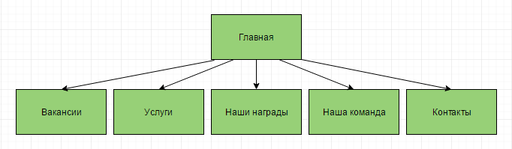2. Остальные страницы

Рис. 1.1. Структура сайта-визитки

## 1.3 Коммерческий сайт

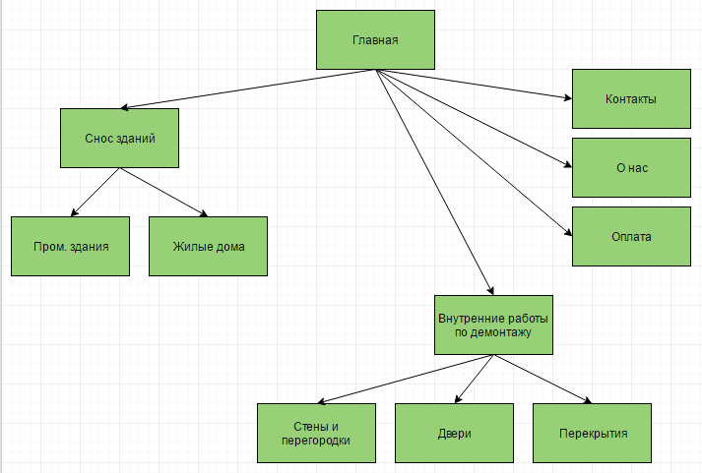Здесь уже сложнее – нужно будет внедрять дополнительные уровни страниц. Если вкратце, то основными страницами будут главные направления вашей деятельности, страницами второго уровня – их разновидности. Такое решение идеально для сайтов услуг и любых других коммерческих сайтов без функций интернет-магазина. Структура продающего сайта:

Рис. 1.2. Структура коммерческого сайта

## 1.4 Интернет-магазин

Интернет-магазин позволяет перевести продажи товаров непосредственно в онлайн-пространство, и многие компании сегодня используют именно такой тип сайтов для получения прибыли через интернет.

Это уже совершенно иной уровень организации сайта. Чтобы охватить все возможные запросы, которые могут ввести в поисковой строке ваши потенциальные покупатели, вам нужно будет внедрить не только систему разделов и подразделов, но и добавить на сайт фильтры. Главное, правильно определить, что пойдет в фильтры, а что будет основным свойством продаваемого товара.

Один из ключевых моментов – грамотная структура каталога товаров. Структура сайта интернет-магазина - это определенная система взаимного расположения веб-страниц и разделов, логичный способ их связи. От того, насколько она удобна, зависит непосредственное перемещение пользователя по сайту.

Задача структуры - быстро сориентировать клиента в каталоге, чтобы он легко мог найти нужный товар, выбрать его по своим критериям, сравнить с другими. Существует два инструмента для создания структуры: категории и фильтр.

Так, например, для магазина диванов логично будет разделить диваны на кожаные и тканевые (материал), а не на синие и красные (цвет). Если фишка – это разноцветные диваны, то будет лучше разделить их по цветам, сделав материал второстепенным признаком и вынести его в фильтр. Фильтры нужны тогда, когда одному товару присуще сразу несколько качеств, которые интересуют людей в запросах, например, «цвет + форма» (кровать белая круглая) или «размер + форма + материал» (большой угловой кожаный диван).

Если не получается собственноручно создать страницы со всевозможными вариантами сочетаний параметров товаров – нужны фильтры. Если у товаров всего один-два параметра (например, если продается конкретный вид продукции - бамбуковые одеяла, и единственный параметр, который изменяется, это размер), можно обойтись без фильтров. Фильтры могут быть одинаковыми для каждого уровня и раздела каталога, могут разрабатываться отдельно – все зависит от специфики.

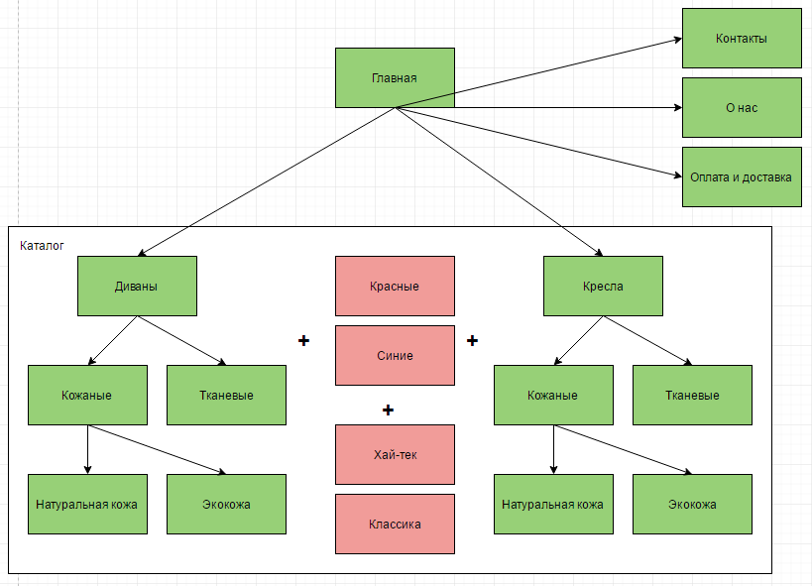

Рис. 1.3. Структура интернет-магазина

**2 Технологии создания сайта**

**2.1 Производство контента**

Контент – информационное наполнение сайта. Тип и формат представления информации.

Информация, представленная на Веб-странице, должна удовлетворять следующим критериям:

* должна соответствовать целям создания Веб-страницы;
* должна учитывать особенности целевого сегмента потребителей;
* должна быть в определенной степени уникальной, чтобы привлечь внимание посетителей. Тем более, что в сети Интернет существует множество похожих Веб-страниц, и конкуренция между ними достаточно сильная;
* должна быть оперативной. Для поддержания интереса к Веб-странице ее необходимо постоянно обновлять и модернизировать. Можно установить, как часто будут обновляться данные. Веб-страницы, информация на которых обновляется раз в месяц, могут рассчитывать на повторные посещения пользователей только через несколько месяцев. Если же новые сведения появляются каждый день, то повторные визиты будут происходить раз в несколько дней. Для того чтобы показать пользователям, что Веб-страница обновляется, можно указать на ней дату ее создания и последнего обновления;
* должна быть объективной и достоверной. Посетители, которые обнаружат ошибочную или неточную информацию, вряд ли захотят повторно обратиться к этой странице;
* не должна носить излишне рекламный, навязчивый характер.

На Веб-странице можно представить разнообразные материалы: информацию о фирме и ее продукции, каталог продуктов и услуг, списки дилеров, адреса торговых представителей, справочные сведения, новости, сетевой магазин, раздел обратной связи, вакансии и т.д. Следует размещать только ту информацию, которая является наиболее интересной и полезной.

Одна из основных задач, которую следует ставить перед собой при составлении текстов для Веб-страниц – это использование технической и развлекательной информации для выделения особенностей фирмы. Низкая стоимость системы WWW приводит к тому, что у любой Веб-страницы существует множество конкурентов. Поэтому тексты на Веб-странице должны четко отвечать на вопросы: Чем отличается компания от всех остальных? Как можно обосновать и подчеркнуть эти отличия?

Некоторые сведения следует указывать на каждой Веб-странице. К ним относятся, в частности, электронный адрес и имя администратора сервера, а также название компании и сведения об авторском пра

## 2.2 HTML – язык развертки

HTML получил широкую популярность. На данный момент – это единственный язык, с помощью которого создается разметка сайта.

Происхождение языка HTML начинается с GML, стандарт которого был принят в 80-х годах прошлого века с названием SGML (Standard Generalized Markup Language – стандартный обобщенный язык разметки). Предложенный в 1974 году Чарльзом Голдфарбом, SGML представляет собой метаязык – систему для описания других языков. При всех своих возможностях он слишком сложен для большинства браузеров. Только спецификация SGML занимает свыше 500 страниц. Поэтому на основе SGML был создан HTML – специализированный, гораздо более простой язык. года сообществом WHATWG ведется разработка пятой версии HTML. Теги языка HTML представляют собой служебные слова языка, заключенные в треугольные скобки. Например, многие теги используются парами. Тогда различают открывающий и закрывающий тег. Например, закрывающий тег начинается с косой черты, за которой идет название открывающего тега. Внутри пары обычно располагается информация и другие теги. Поэтому парные теги называют контейнерами.

Так как HTML-документ может представлять собой целый набор файлов, то лучше всего поместить их все в отдельную папку. А файл-запуск назвать стандартным именем “index.html”, известным любому браузеру. После того как документ сохранен, его можно просмотреть в браузере. Браузер «понимает» и исполняет html-код. Через меню «Вид/Источник» можно снова вернуться к Блокноту с html-кодом, внести изменения, сохранить их в файле. Если в HTML коде содержатся ошибки, то браузер просто проигнорирует их и не выдаст Вам или посетителю страницы сообщений об ошибках. Это делает процедуру отладки более трудоемкой. Любой браузер “понимает” язык тегов. Веб-страница – это еще одно название HTML-документа. Оно дается тем документам, которые размещаются в сети Интернет. Набор веб-страниц, объединенных общей темой и гиперсвязями и расположенных на одном сервере, называют сайтом. Как правило, сайт содержит гиперссылки на другие сайты. Огромное множество взаимосвязанных веб-сайтов и составляют Всемирную паутину сети Интернет. Еще одно применение HTML-документы нашли в сфере разработки электронных мультимедийных учебников и обучающих программ. Одними из самых распространенных HTML-редакторов являются: Adobe Dreamweaver, Adobe Brackets.Code

## 

Рис. 2.1. Пример кода HTML

## 2.3 CSS – таблицы стилей

Таблицы стилей предназначены в первую очередь для визуального оформления структурных элементов страницы. Структурные же элементы создают все те теги, которые рассматривались ранее. Правда некоторые теги (<FRON>, <B> и т.д.) из рассмотренных использовались для стилевого форматирования элементов, но в версии HTML 4.0 они считаются устаревшими и не рекомендуются для дальнейшего использования на вновь создаваемых страницах.

Каскадные таблицы стилей позволяют задать уже известным тегам авторский стиль оформления. Например, возможно всем заголовкам первого уровня придать зеленый цвет и больший размер или у всех элементов маркированного списка изменить маркер на красивое графическое изображение.

Таким образом, таблицы стилей снимают ограничения старых версий HTML на набор свойств тех или иных структурных элементов документа. Применение CSS начинается с помещения в раздел заголовка HTML-документа следующего тега.

<head>

<meta http-equiv=”Content-Style-Type” content=”text/css”>

</head>

Существует несколько способов определения стиля элемента.

**Способ 1. Атрибут style**

Стиль задается непосредственно для какого-либо элемента в основном разделе документа с помощью параметра STYLE. Например:

<p style=”font-size: 20px; font-style: italic; color: blue”>

Здесь слово STYLE выступает в роли атрибута тега. Из примера видно, что значение параметра STYLE представляет собой последовательность свойств и их значений, разделенных точкой с запятой. Очередное свойство и его значение в этой последовательности разделяются двоеточием.

**Способ 2. Таблица стилей с тегом <style>**

Атрибут STYLE в предыдущем способе задает свойства только одного элемента, а с помощью тега <STYLE> можно задать свойства всех одноименных элементом. Контейнер <STYLE> размещается в заголовке <HEAD></HEAD>.

Таблица стилей может состоять из одного или нескольких правил, определяющих внешний вид описываемых элементов. Правило состоит из 2-х частей: селектора и описания.

Стиль для вложенных элементов P B будет использоваться браузером только тогда, когда элемент B окажется внутри элемента P. При этом свойство font-size будет унаследовано от предыдущего описания стиля тега B.

Последняя строка тега STYLE показывает, как можно одно описание свойства применить сразу к нескольким элементам, перечисленным через запятую.

**Способ 3. Классы**

Предыдущий способ позволяет присвоить любому элементу только один стиль. Иногда удобнее назначать для стилей имена и указывать их вместе с элементами. Такие универсальные стили называют классами.

При желании можно создать любое количество классов, каждый из которых будет иметь свой вариант форматирования для одного элемента.

**Способ 4. Селекторы id и контекстные селекторы id**

Этим способом можно создавать классы, связанные с нестандартными html-элементами, то есть элементами веб-разработчика.

С атрибутом id тесно связан структурный элемент <DIV> (от англ. Division – часть, раздел). Тег <DIV> не описывает базовых элементов html-документа, таких как заголовок, абзац, список, таблица и т.д. Он предназначен для описания какой-либо структуры, созданной самим дизайнером. Типичным примером такого элемента является навигационная панель имя такой структуре дает тоже разработчик через атрибут id. 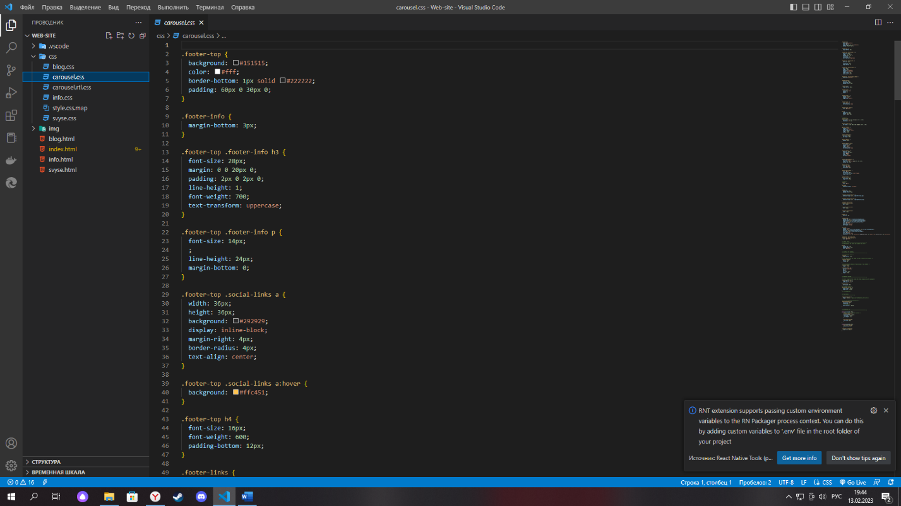Таблица стилей используется для придания внешнего вида структурному элементу.

Рис. 2.2. Пример кода CSS

**2.4 Религия в России**

**Гипотеза: религия в России — совокупность религиозных течений, существующих на территории Российской Федерации.**1.3 Терминология

Конституция определяет Российскую Федерацию как светское государство. Конституция гарантирует «свободу совести, свободу вероисповедания, включая право исповедовать индивидуально или совместно с другими любую религию или не исповедовать никакой, свободно выбирать, иметь и распространять религиозные и иные убеждения и действовать в соответствии с ними». Федеральный закон от 26 сентября 1997 года № 125-ФЗ «О свободе совести и о религиозных объединениях» подтверждает «равенство перед законом независимо от отношения к религии и убеждений».

Тем не менее в июне 2013 года приняты поправки в Уголовный кодекс об увеличении ответственности «за оскорбление чувств верующих», в том числе устанавливающие уголовную ответственность в виде лишения свободы за «публичные действия, выражающие явное неуважение к обществу и совершённые в целях оскорбления религиозных чувств верующих» (ст. 148 УК РФ). Также был увеличен размер ответственности, предусмотренной статьёй 5.26 КоАП; в связи с изменением величины штрафа поправки были внесены и в статью 3.5 КоАП.

В УК есть и другая статья (номер 282), по которой можно судить за оскорбление чувств верующих: «Возбуждение ненависти либо вражды, а равно унижение человеческого достоинства», под которую можно подвести те же деяния. Судебная практика по ней включает больше 150 приговоров только в первом полугодии 2015 года.

Вероисповедные и национальные ограничения, которые были законодательно закреплены в законах Российской империи, были отменены Временным правительством 20 марта 1917 года.

В России отсутствует специальный федеральный государственный орган, призванный заниматься контролем соблюдения законодательства религиозными объединениями (каковым в СССР был Совет по делам религий при Совете Министров СССР); но, по мнению экспертов, внесённые в июле 2008 года поправки в Федеральный закон «О свободе совести и о религиозных объединениях» от 26 сентября 1997 года, могут свидетельствовать о готовящемся создании соответствующего «уполномоченного органа исполнительной власти». В частности, 26 августа 2008 года сообщалось, что указом президента Республики Татарстан Минтимера Шаймиева Совет по делам религий при Кабинете министров Татарстана преобразован в Управление по делам религий, таким образом вернув себе полномочия государственного органа.

Основными религиями, представленными в России, являются христианство (главным образом православие, есть также католики и протестанты), а также ислам, иудаизм и буддизм. В то же время часть населения РФ неверующие.

**2.4.1Общее число верующих**

В России сегодня не существует официальной статистики членства в религиозных организациях: закон запрещает требовать от граждан заявлений об их религиозной принадлежности. О религиозности россиян и об их конфессиональной самоидентификации можно судить лишь по социологическим опросам.

По данным ВЦИОМ на 2021 год конфессиональный состав населения России таков:

православие — 66 %

ислам — 6 %

протестантизм — 1 %

буддизм — 1 %

католицизм — ~0 %

иудаизм — ~0 %

«являюсь верующим, но к какой-либо конкретной конфессии не принадлежу» — 4 %

неверующие — 14 %

«колеблюсь между верой и неверием» — 6 %

другого вероисповедания — 2 %

затруднились ответить — 1 %

По данным на 1991 год относили себя к православным 37 % россиян[11]. Результаты опросов весьма противоречивы. Так, в опросе от 2007 года РПЦ утверждала, что к числу её последователей принадлежат около 120 млн граждан России, в то время как лидеры ислама считали, что мусульман в стране от 13 до 49 млн. И поскольку в России всего проживает 145 млн человек, то очевидно, что как минимум одна из конфессий преувеличила свою «популярность»[12].

Согласно исследовательской службе PewResearch на 2008 год конфессиональный состав населения России был следующим[13]:

православие — 72 %

нерелигиозные — 18 %

другие религии — 6 %

затруднились ответить — 4 %

На 2010 год по данным PewResearch конфессиональный состав населения России таков[14]:

православные и другие христиане — 73,3 %

нерелигиозные — 16 %

мусульмане — 10 %

**остальные — менее 1 %**

**2.4.2** **Христианство**

В России представлены все три основные направления христианства — православие, католицизм и протестантизм. Кроме того, имеются последователи различных новых христианских течений, культов и сект.

Православие

Православный храм Священномученика Климента, Папы Римского (Москва)

Старообрядческий Покровский собор на Рогожском кладбище

Основная статья: Православие в России

Федеральный закон от 26 сентября 1997 года № 125-ФЗ «О свободе совести и о религиозных объединениях», заменивший Закон РСФСР от 25 октября 1990 г. № 267-I «О свободе вероисповеданий», в преамбуле содержит признание «особой роли православия в истории России».

Православие (в понимании термина государственными органами и религиоведами) в РФ представлено Русской Православной Церковью, старообрядческими объединениями, а также рядом неканонических (альтернативных) православных организаций русской традиции.

Русская православная церковь — крупнейшее религиозное объединение на территории России. РПЦ полагает себя исторически первой христианской общиной в России: официально-государственное начало было положено святым князем Владимиром в 988 году, согласно традиционной историографии.

По мнению руководителя «Русского Общественного Движения» политолога Павла Святенкова (январь 2009 года), РПЦ де-факто занимает особое положение в современном российском обществе и политической жизни:

Русской православной церкви было разрешено возродиться при Сталине в качестве института, в который канализировалась архаичная русскость. <…> РПЦ является своего рода русской автономией в составе сначала СССР, а потом Российской Федерации. <…> Именно церковь, стоя рядом с государством, легитимизирует его как государство русского народа.

Религиовед и историк Н. А. Митрохин в 2006 году писал:

Реальный политический вес РПЦ полностью соответствует её реальному влиянию на граждан России: и тот и другой показатель близки к нулю. Российские политики и государственные деятели готовы воспринимать РПЦ как часть культурного наследия и даже в качестве одного из символов российской государственности. <…> Однако при кадровых назначениях или подготовке общественно значимых инициатив вряд ли кто из чиновников будет учитывать мнение представителя Церкви.

Распространённость православия в России

По данным всероссийского опроса, проведённого ВЦИОМ в марте 2010 года, 75 % россиян причисляют себя к православным христианам, при этом лишь 54 % из них знакомы с содержанием Библии. Около 73 % православных респондентов соблюдают религиозные обычаи и праздники.

Глава социологического отдела Института общественного проектирования Михаил Аскольдович Тарусин так прокомментировал эти данные:

Это число мало что показывает. <...> Если эти данные и могут считаться показателем чего-либо, то только современной русской национальной идентичности. Но не реальной религиозной принадлежности. <...> Если считать православными «церковными» людьми тех, кто хотя бы один – два раза в год участвует в Таинствах исповеди и Причащения, то православных 18-20 %. <...> Таким образом, около 60 % респондентов ВЦИОМ православными людьми не являются. Они если и ходят в храм, то несколько раз в году, как в некую службу бытовых услуг – кулич освятить, крещенской воды взять… А часть из них даже и тогда не ходит, более того, многие могут и в Бога не верить, но при этом называют себя православными.

Корреспондент The Wall Street Journal Эндрю Хиггинс отмечал, что в настоящее время около двух третей респондентов из России относят себя к православию, что, по его данным, в два раза больше, чем во время распада СССР в 1991 году. Хиггин указывает на то, что по имеющимся у него данным социологических опросов, большая часть людей связывает себя с Русской православной церковью исходя из националистических взглядов. В то же время он замечает, что согласно имеющимся у него данным недавнего опроса только 4 % россиян видят в православии источник духовно-нравственных ценностей

**2.3 Практическая часть**

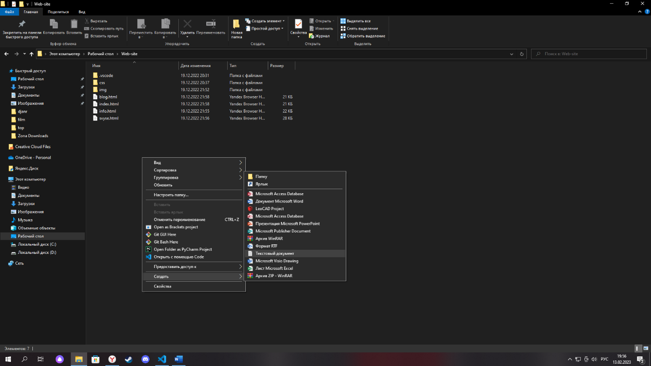Я выбрал тему «Религия в России». Для начала я создал папку Web-site, где создал текстовый документ index и изменил его формат на html, далее создал еще одну папку с названием css где будут лежать все файлы css для редактирования наших элементов. По такому же принципу создал blog.html,info.html,svyse.html. Еще нам понадобится где хранить изображения для нашего сайта. Поэтому создадим папку img куда будем скачивать все нужные изображения. Приступим к делу

Рисунок 1

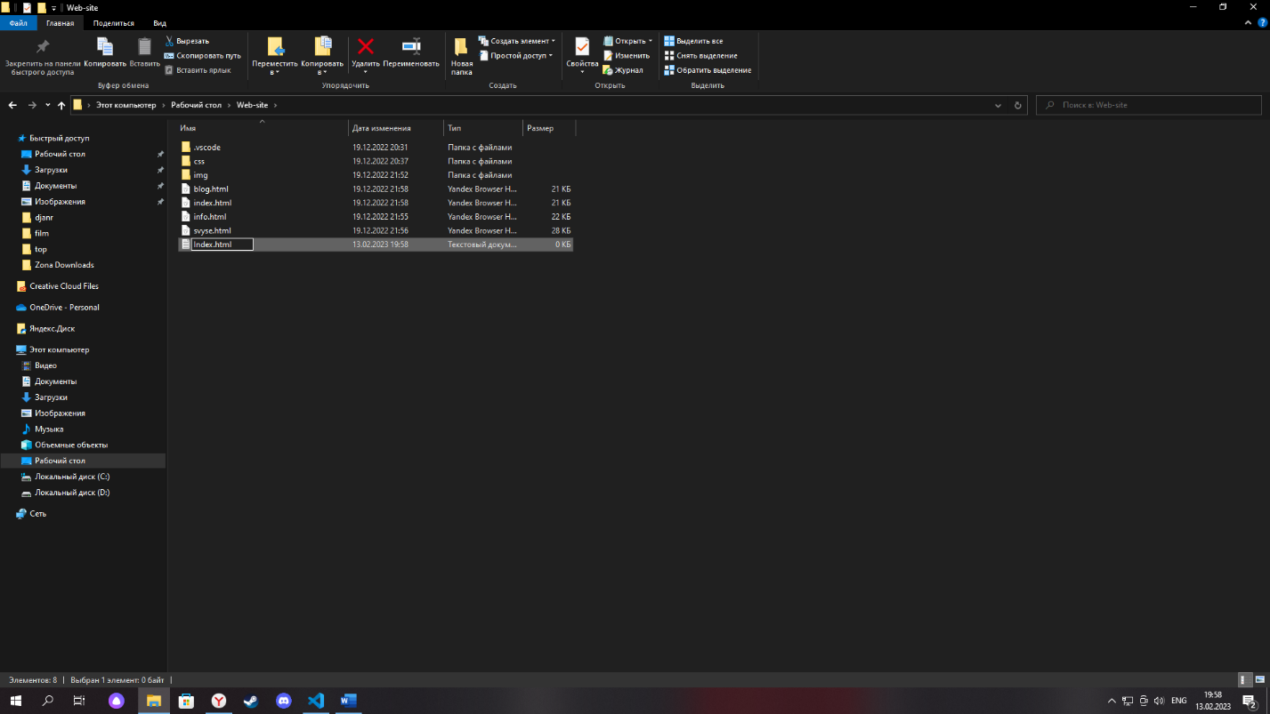

Рисунок 2

Создание текстового изображения и изменение формата рисунок 1 и 2

В конечном итоге мы имеем папку готовую к работе (Рисунок 3)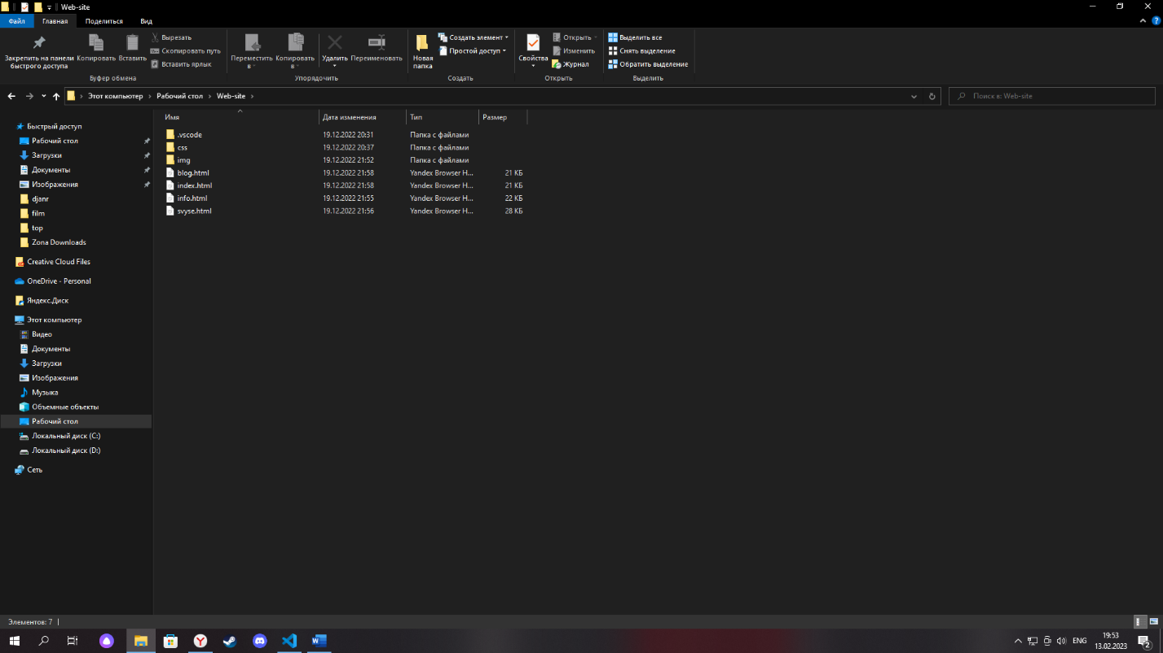

(Рисунок 3).

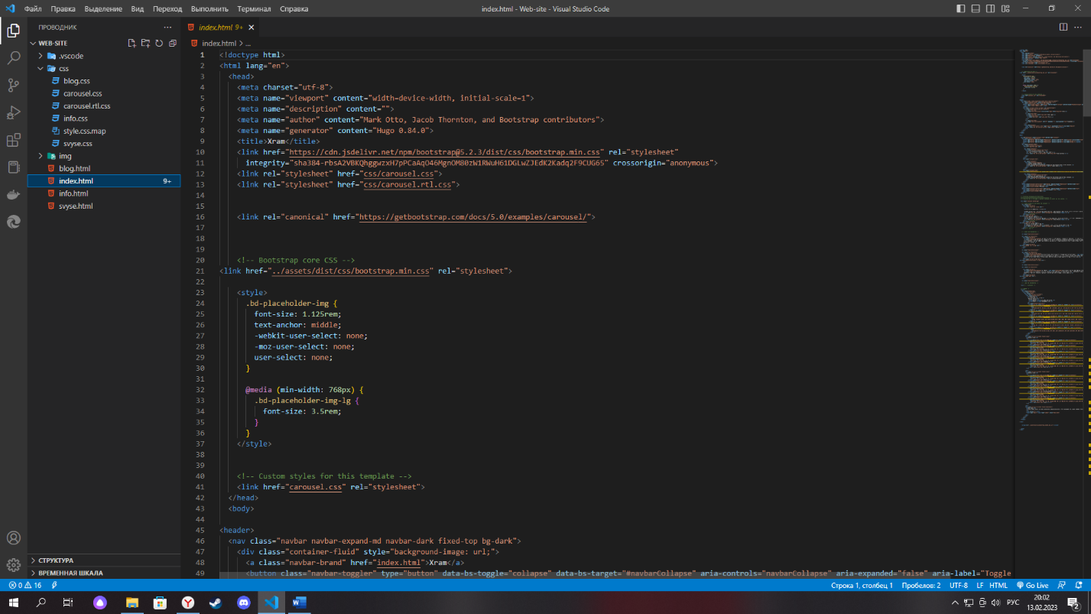Начнем с оформления главной страницы где будет главная информация о сайте (Рисунок 4 и 4.1).

(Рисунок 4)

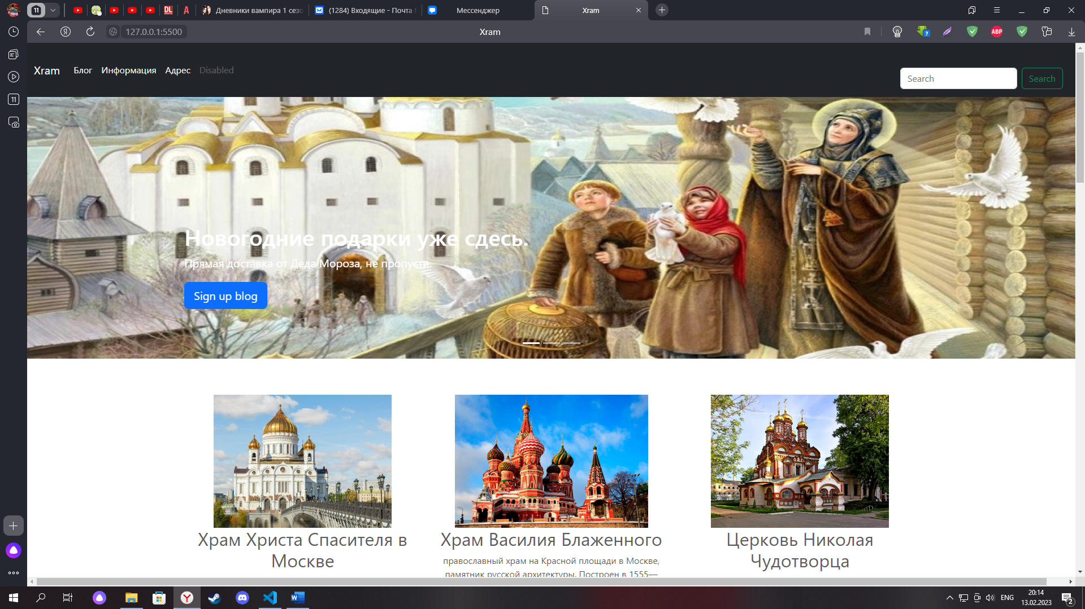

Рисунок 4.1

Далее оформляем блог, информация и обратную связь (Рисунки 5-5.1, 6-6.1,7-7.1)

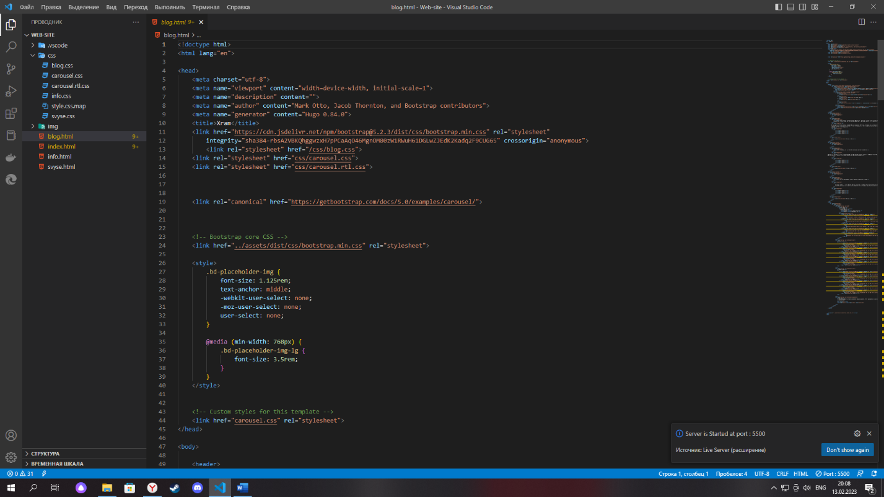

Страница Blog Рисунок 5

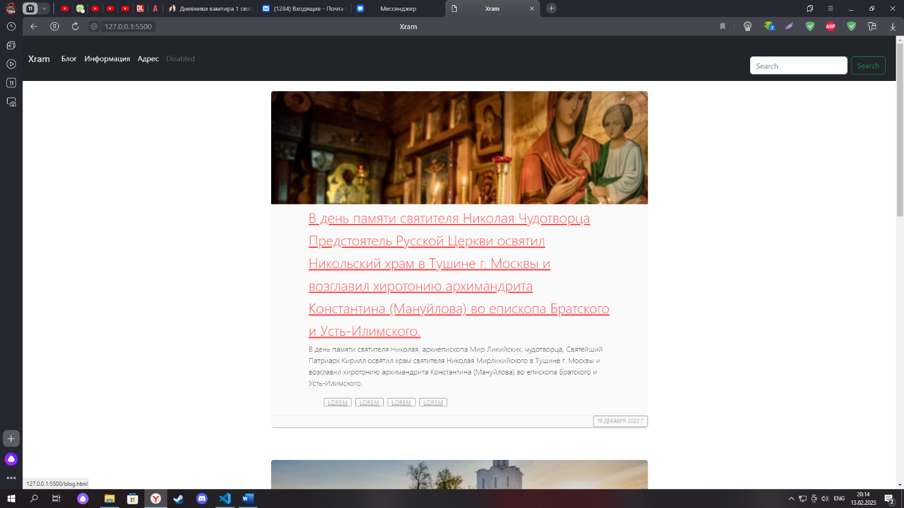Рисунок 5.1

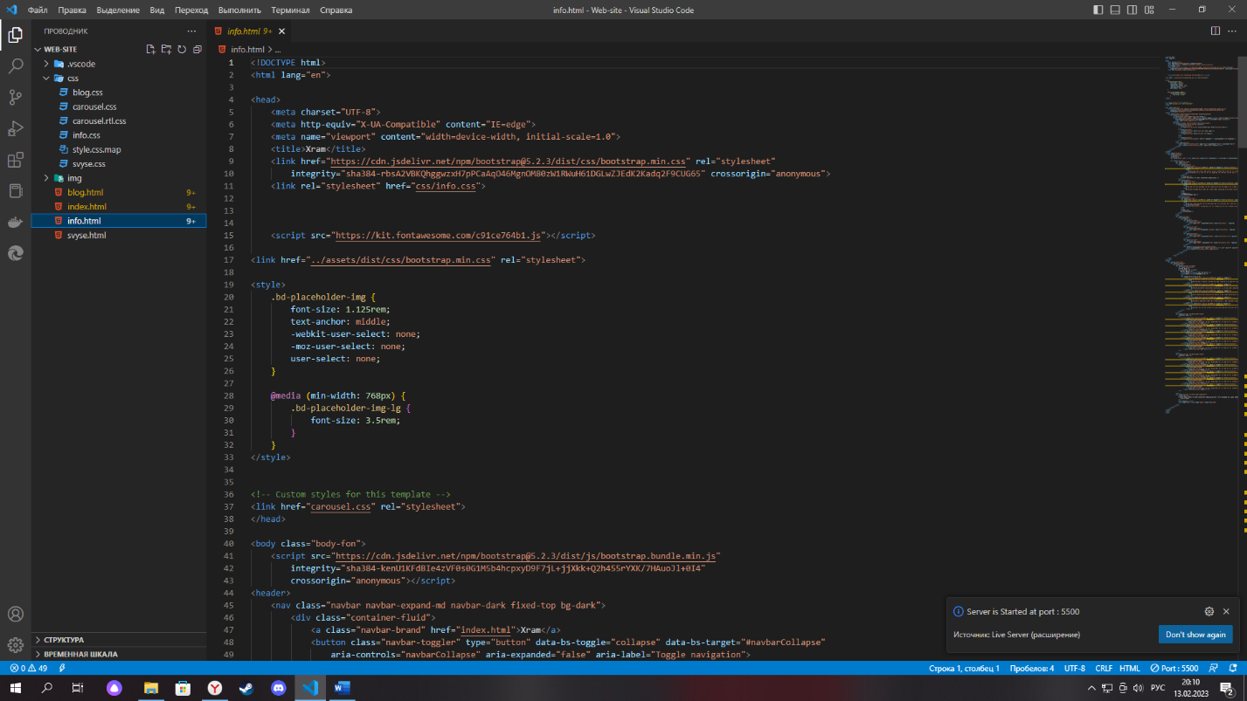

Страница Info Рисунок 6

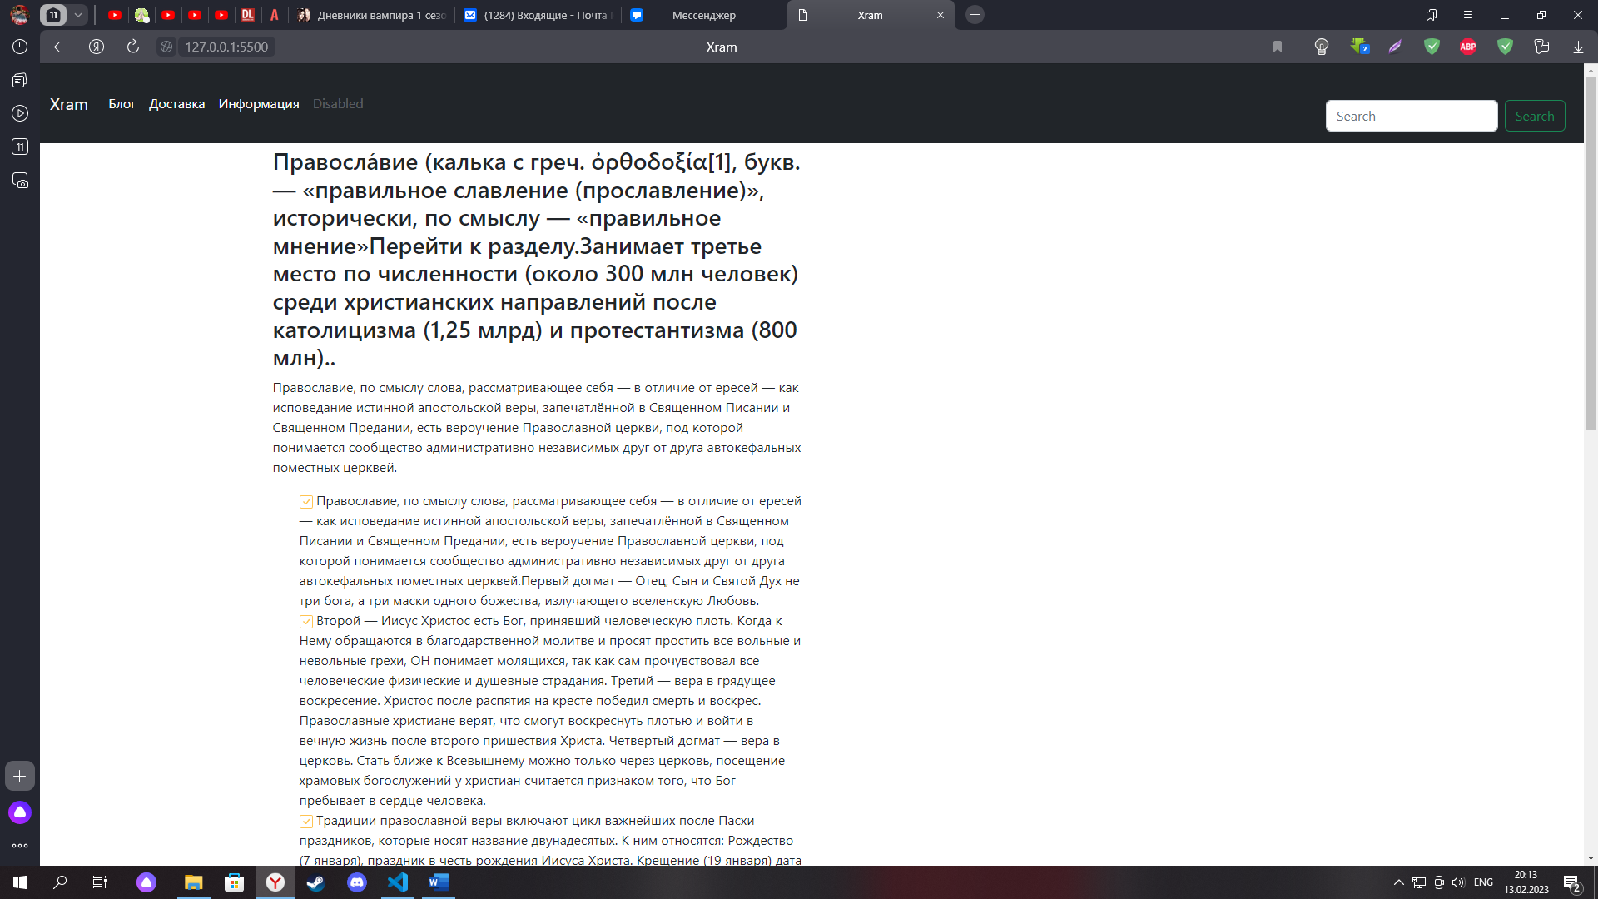Рисунок 6.1

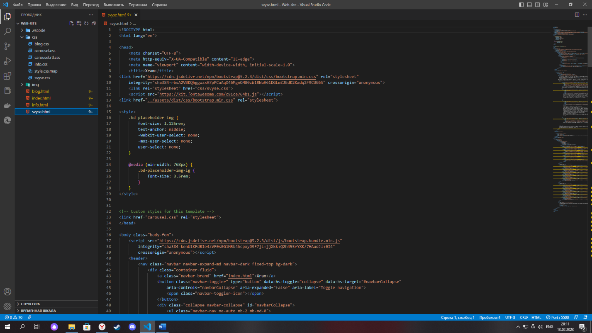

Страница Svyse Рисунок 7

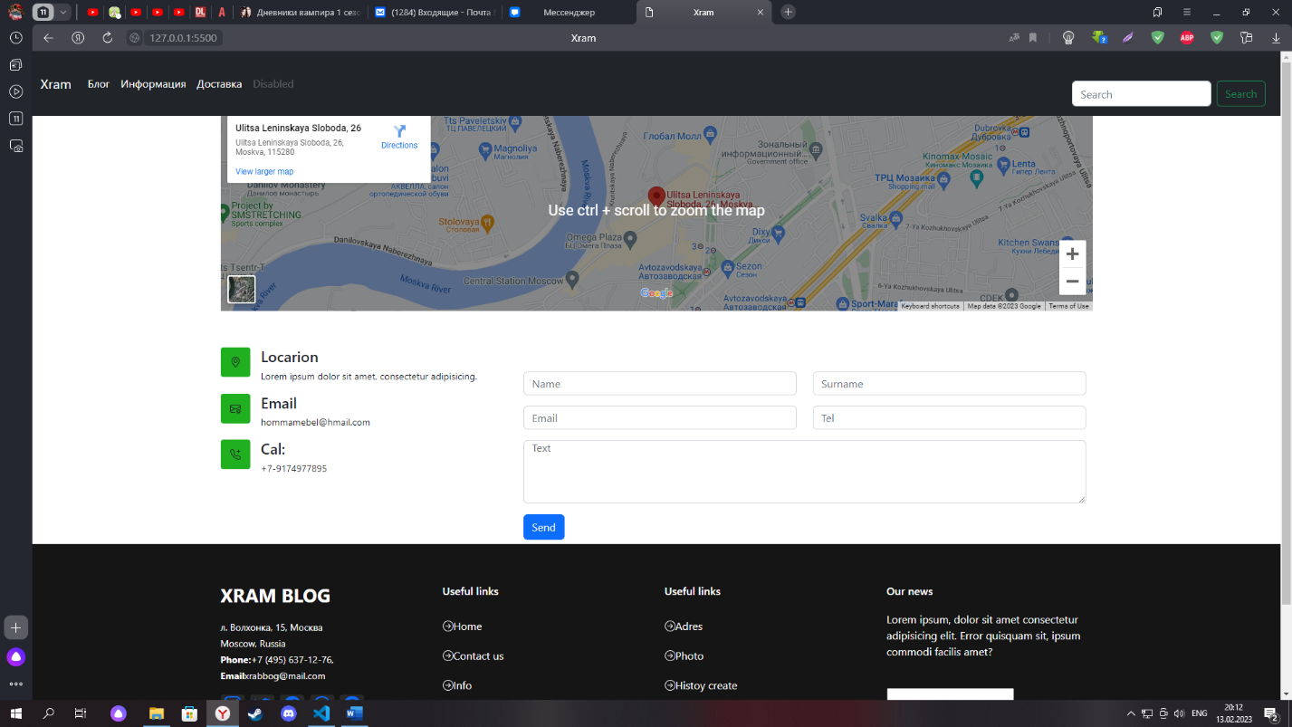

Рисунок 7.1

**Css-код**

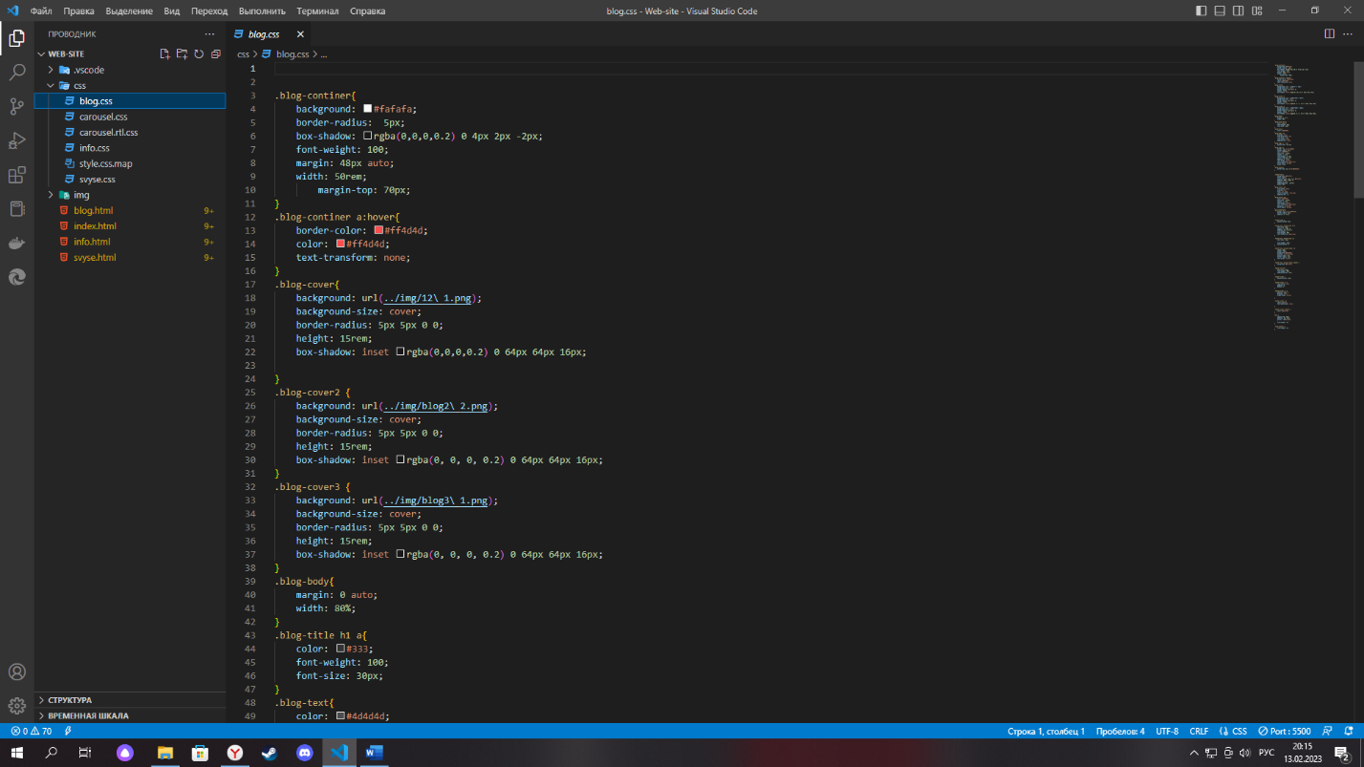

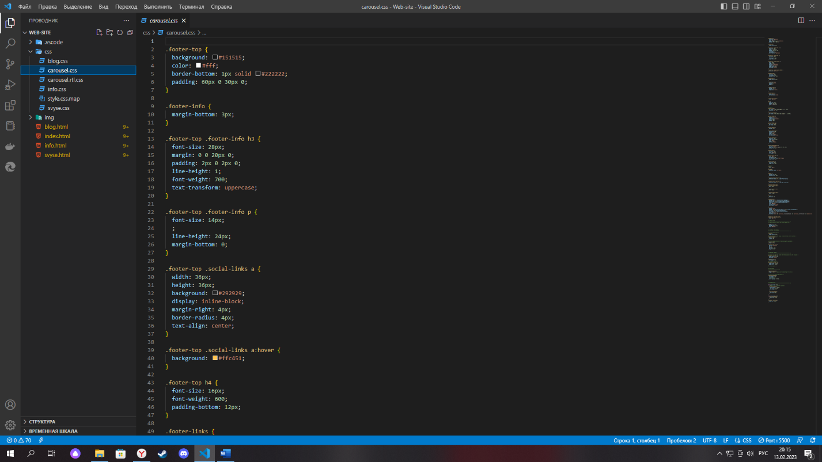

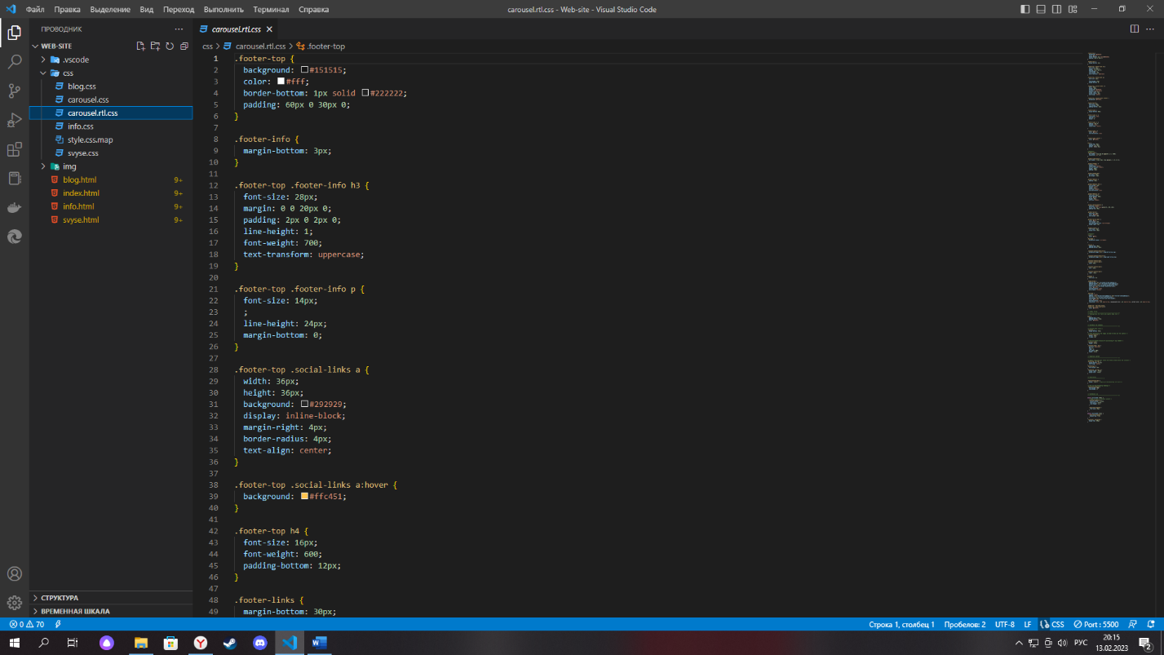

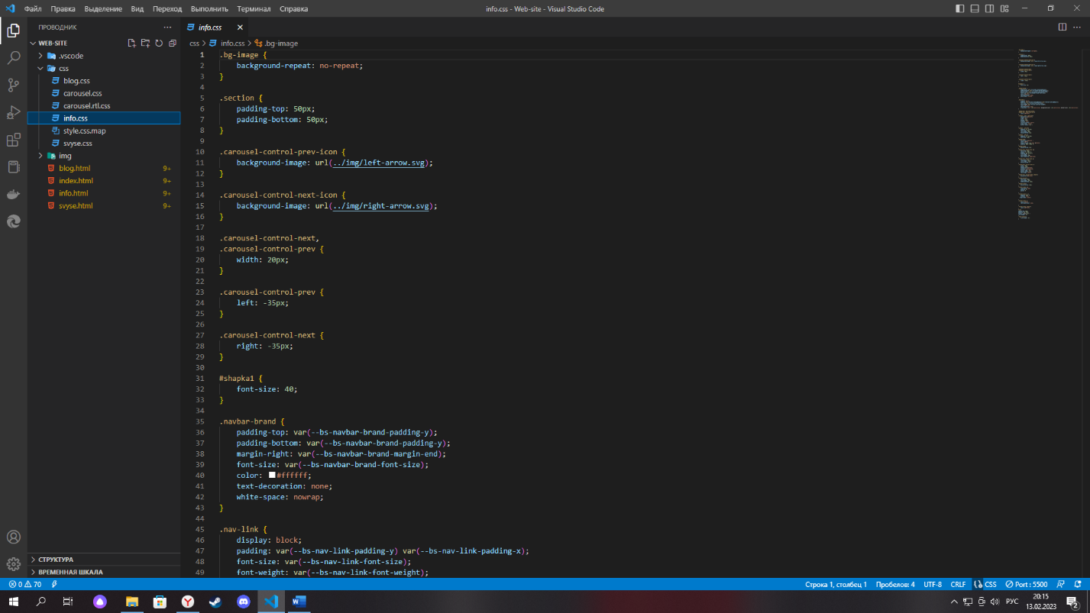

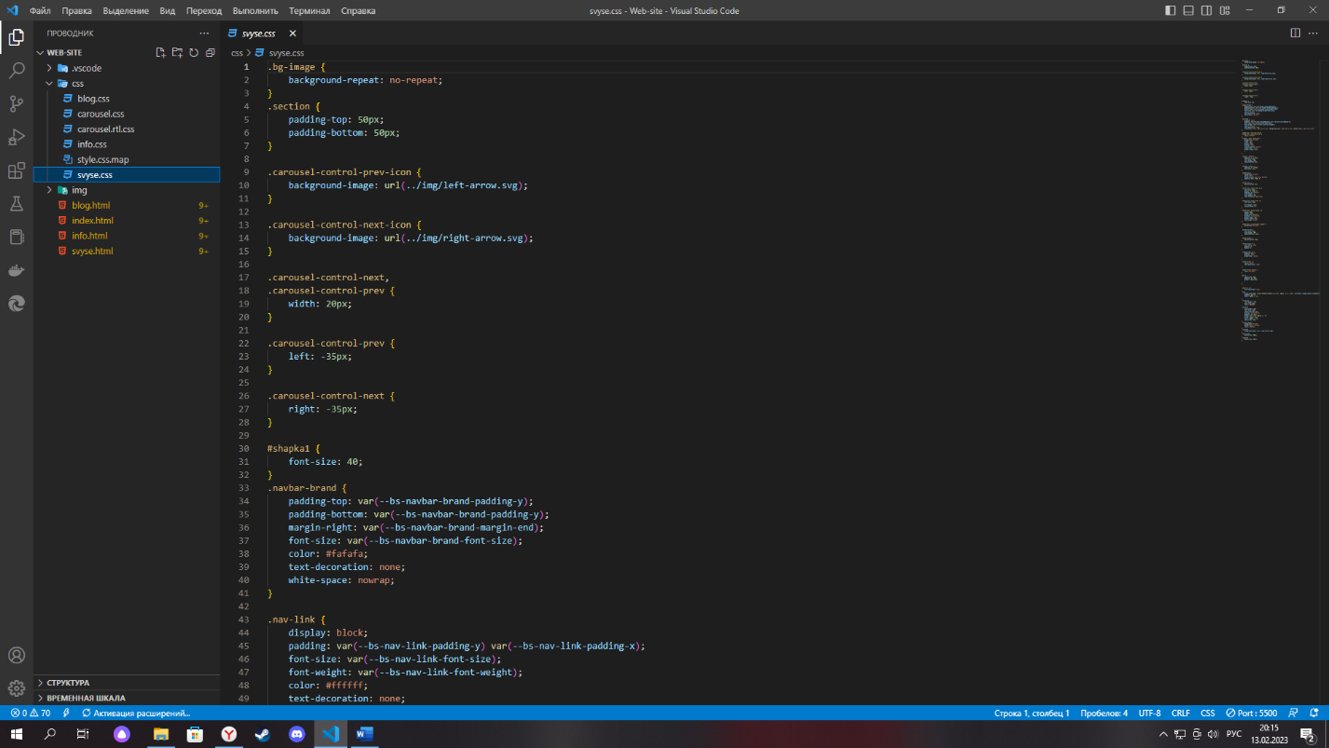

**Заключение**

Религия - это определенные взгляды и представления людей, и соответствующие им обряды и культура.

Религия является неотъемлемой частью современного мира, поскольку выполняет социальные функции, основные из которых: мировоззренческая, коммуникативная, компенсаторная, интегрирующая, регулятивная, культурная.

В мире существует многообразие верований, сект, церковных организаций. Все ныне существующие религии можно условно разделить на три группы:

1) родоплеменные примитивные верования;

2) национально-государственные религии, составляющие основу религиозной жизни отдельных наций (например, индуизм, иудаизм и др.);

3) мировые религии. Именно мировые религии оказывают наибольшее влияние на развитие современных цивилизаций.

Основные религии мира: христианство, ислам, буддизм. Чтобы религия считалась мировой, она должна иметь весомое число последователей по всему миру и при этом не должна ассоциироваться с какой-либо национальной или государственной общностью.

Все зрелые религии включают определенное учение (догматику), религиозно-нравственные нормы, культ - систему ритуальных действий, особый комплекс религиозных переживаний - веру, которая является ядром религии.

Наличие этих элементов сочетается с организационным объединением приверженцев данной религии, осуществляющих совместное отправление культовых действий, сохранение, разъяснение и передачу следующим поколениям вероучения, а также разработку и внедрение религиозно-нравственных норм, рекомендаций и надзор за их исполнением.

О роли мировых религий в современном мире говорят следующие данные:

- огромное большинство людей, живущих на Земле, являются приверженцами одной из существующих мировых религий;

- во многих странах мира религиозные объединения отделены от государства, тем не менее, влияние религии на политическую жизнь современного общества остается значительным;

- религия как форма культуры является одним из важнейших источников нравственных ценностей и норм, регулирует повседневную жизнь людей, хранит принципы общечеловеческой морали. Роль религии в возрождении и приумножении культурного наследия, приобщения к нему людей неоценима.

К сожалению, религиозные противоречия продолжают быть источником и питательной средой кровавых конфликтов, терроризма; религиозный фанатизм губителен, он противостоит культуре, общечеловеческим духовным ценностям, интересам человека.

Одним из путей преодоления религиозных противоречий является признание и соблюдение свободы совести и вероисповеданий. Свобода совести - естественное право человека иметь любые убеждения. Свобода совести начинается с признания права на «внутренние убеждения»: никого нельзя обязать обнародовать свои религиозные убеждения. Свобода совести предполагает и свободу атеизма, а также возможность смешивания разных верований, принятие старых и признанных новых культов.

По Конституции Российская Федерация является светским государством. Никакая религия не может устанавливаться в качестве государственной или обязательной. Религиозные объединения отделены от государства и равны перед законом. Статья 28 Конституции РФ гласит: «Каждому гарантируется свобода совести, свобода вероисповедания, включая право исповедовать любую религию или не исповедовать никакой, свободно выбирать, иметь и распространять религиозные и иные убеждения и действовать в соответствии с ними».

Таким образом, несмотря на различие мировых религий, в проповедуемых ими духовных и нравственных ценностях, много общего. Это делает возможным не только диалог культур, но и диалог религий.

Разность в понимании Бога и его способов общения с человеком приводит к функционированию различных религиозных систем, характеризующихся специфической религиозной практикой и самостоятельными религиозными объединениями. Вместе с тем религии были и остаются духовным стержнем развития земной цивилизации.

**Cписок литературы**

1. Б. Лоусон, Р. Шарп — Изучаем HTML 5
2. П. Лабберс — HTML 5 для профессионалов
3. Желтов А. А. Современные верования и конфессии в России: справочник. — Вологда: ВИПЭ ФСИН России, 2017. — 162 с. — ISBN 978-5-94991380-2.
4. Лебедев С. Д. Две культуры: религия в Российском светском образовании на рубеже XX—XXI веков (социологический анализ взаимодействия): монография. — Белгород: Изд-во БелГУ, 2005. — 250 с. — ISBN 5-9571-0199-0.
5. Митрохин Н. А. Русская православная Церковь. Современное состояние и актуальные проблемы. — М.: Новое литературное обозрение, 2006. — 320 с. — (Библиотека журнала „Неприкосновенный запас“). — ISBN 5-86793-437-3.
6. Новые религиозные культы, движения и организации в России: словарь-справочник / Науч. ред. Н. А. Трофимчук, Ф. Г. Овсиенко, М. И. Одинцов. — 2-е изд., доп. и перераб. — М.: Изд-во РАГС, 1998. — 346 с. — 1000 экз. — ISBN 5-7729-0027-7.
7. Религии народов современной России: Словарь / Ред-кол.: Мчедлов М. П. (отв. ред.), Аверьянов Ю. И., Басилов В. Н. и др.. — 2-е изд., испр. и доп. — М.: Республика, 2002. — 624 с. — 4000 экз. — ISBN 5-250-01818-1.
8. Силантьев Р. А. Новейшая история ислама в России. — М.: Алгоритм, 2007. — 576 с. — 4000 экз. — ISBN 978-5-9265-0322-4.
9. Современная религиозная жизнь России. Опыт систематического описания / Отв. ред. М. Бурдо, С. Б. Филатов. — М.: Логос, 2003—2006. — Т. I—IV. — 2000 экз
10. Ч. Муссиано, Б Кеннеди — HTML & XHTML. Подробное руководство
11. Бен Хеник — HTML и CSS Путь к совершенству
12. Дронов.В.-.HTML.5.CSS.3.и.Web2.0.Разработка.современных.Web-сайтов
13. https://getbootstrap.com/docs/5.2/getting-started/introduction/